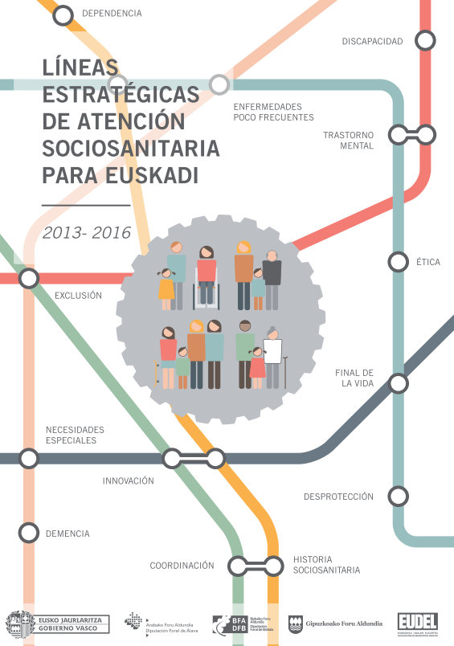

ÍNDICE

Prólogo

1. Definición del Espacio Sociosanitario Vasco
1.1 Estableciendo un Lenguaje Común
1.2 Personas con Necesidades Sociosanitarias
1.3 Sistema Relacional Complejo
1.4 Contexto Actual
1.5 Documentos de referencia

2. Propuesta Estratégica
2.1. Principios estratégicos, valores, misión y visión
2.2. Enfoque estratégico
2.3. Líneas estratégicas y acciones

Prólogo
La atención sociosanitaria en Euskadi es un sistema complejo que:
• Se ordena y desarrolla en un marco legal e histórico
• Plantea la construcción de un espacio común de confluencia y coordinación para todas las instituciones que proveen servicios sanitarios y sociales en un sentido amplio e inclusivo
• Adquiere sentido y organización en torno a las personas y, especialmente, en aquellos colectivos concretos que, por razones complejas y variadas, se ubican en este espacio como receptores de prestaciones
La base normativa de la atención sociosanitaria se sustenta en tres leyes:
- La Ley 27/1983, de 25 de noviembre, que regula las relaciones entre las Instituciones Comunes de la Comunidad Autónoma y los Órganos Forales de sus Territorios Históricos;
- La Ley 8/1997, de 26 de junio, de Ordenación Sanitaria de Euskadi.
- La más reciente, La Ley 12/2008, de 5 de diciembre, de Servicios Sociales.
Las competencias de los distintos agentes públicos que intervienen en la atención sociosanitaria hace imprescindible que el acuerdo entre instituciones sea la pieza clave para hacer dicha asistencia efectiva en toda su extensión. Por ello, el Gobierno Vasco, las Diputaciones forales y la Asociación de Municipios Vascos (EUDEL), iniciaron en los años 90 una dinámica de acercamiento suscribiendo diferentes acuerdos marco:
• El Acuerdo Marco de 20 de mayo de 1996 para la colaboración entre el Departamento de Sanidad, junto con Osakidetza-Servicio Vasco de Salud, y Gizartekintza-Departamento de Servicios Sociales de la Diputación Foral de Gipuzkoa, para la cobertura de necesidades sociosanitarias en el Territorio Histórico de Gipuzkoa.
• El Acuerdo Marco del 14 de mayo de 1998 entre el Departamento de Sanidad y Osakidetza-Servicio Vasco de Salud y la Diputación Foral de Bizkaia para colaborar en el espacio socio-sanitario, en el territorio Histórico de Bizkaia.
• El Acuerdo Marco de 16 de noviembre de 1998 entre el Departamento de Sanidad del Gobierno Vasco, Osakidetza-Servicio Vasco de Salud y el departamento de Bienestar Social de la Diputación Foral de Álava, para colaborar en la cobertura de necesidades sociosanitarias en el Territorio Histórico de Álava.
Finalmente, el 30 de enero de 2003 se firmó un convenio de colaboración global entre el Gobierno Vasco, las Diputaciones Forales de Álava, Bizkaia y Gipuzkoa, y EUDEL, para el desarrollo de la Atención Sociosanitaria en la Comunidad Autónoma del País Vasco.
Existe, pues, un sustrato normativo, estratégico e institucional sobre el que debemos construir, profundizar y priorizar aquellos elementos estratégicos que permitan un desarrollo coordinado, creativo, sostenible y completo de la atención sociosanitaria en Euskadi.
Tanto el Consejero de Empleo y Políticas Sociales como yo mismo, coincidimos en reconocer, en sede parlamentaria, la importancia y prioridad de la atención sociosanitaria, y orientar nuestras actuaciones hacia una coordinación transversal e intersectorial con el resto de Departamentos del Gobierno y con las Diputaciones Forales y los Ayuntamientos, fijando como objetivos prioritarios para esta legislatura las líneas de acción que derivan de dicha coordinación.
Estos planteamientos centrados en la ciudadanía y en las necesidades sociosanitarias individuales y colectivas, que priorizan además la efectividad y eficiencia de las intervenciones, han encontrado un claro eco en los Órganos Forales y Ayuntamientos de nuestros Territorios Históricos.
En un plano estratégico, el Documento Marco para elaboración de las Directrices de Atención Sociosanitaria en la Comunidad Autónoma Vasca, aprobado con amplio consenso por todas las instituciones representadas en el Consejo Vasco de Atención Sociosanitaria en febrero del 2011, sintoniza en su enfoque con las propuestas expresadas al inicio de la legislatura por los Consejeros de Empleo y Políticas Sociales y de Salud, y con las formuladas por los responsables de los Órganos Forales. Así, el documento marco desarrolla una metodología operativa territorial para la implantación de sus líneas y objetivos estratégicos, a partir de un diagnóstico de situación común y compartido.
Éstas han sido las bases sobre las que se han elaborado las líneas estratégicas del Consejo Vasco de Atención Sociosanitaria para esta legislatura, que se han diseñado con una vocación pragmática y operativa, desde la visión estratégica y los valores propios de la atención sociosanitaria vasca.
La coordinación sociosanitaria contribuye a mejorar la calidad de vida de las personas. Mantener de forma disgregada intervenciones sectoriales (sociales y sanitarias), genera problemas y dificultades ampliamente constatadas:
• Parcialización de la persona, con el consiguiente riesgo de sufrir daños provocados por la existencia de objetivos que pueden resultar incompatibles
• Insatisfacción de la persona usuaria y de los y las profesionales por la falta de una valoración completa de su situación y un plan de actuación centrado en sus capacidades y que intente minimizar las limitaciones personales y sociales
• Infrautilización de los recursos informales que las personas poseen en su medio
• Riesgo de espacios de desprotección, por la falta de coordinación entre los ámbitos sanitarios y sociales
• Pérdida de los beneficios que podrían aportar la optimización de los recursos y las sinergias de las actuaciones coordinadas
Por ello, y en virtud de los principios de justicia y eficiencia, la coordinación sociosanitaria es en la actualidad un compromiso político y asistencial para con los ciudadanos y ciudadanas.

1.1 Estableciendo un Lenguaje Común
Los logros alcanzados hasta ahora en materia de coordinación sociosanitaria han sido estimulados, en gran medida, por los principios que han guiado el modelo de la atención sociosanitaria en Euskadi:
(1)El respeto a la autonomía de gestión de las instituciones que componen este espacio, (2)la búsqueda de consensos hacia la convergencia y paridad en las estructuras, (3) la proactividad en la actuación de los sistemas sectoriales y sus mecanismos.
Estos principios están basados en la construcción continua de un lenguaje común que permite a las instituciones participantes en la atención sociosanitaria trabajar de manera conjunta, para mejorar la calidad de vida de las personas y avanzar en el desarrollo de Euskadi.
“La atención sociosanitaria comprenderá el conjunto de cuidados destinados a las personas que, por causa de graves problemas de salud o limitaciones funcionales y/o de riesgo de exclusión social, necesitan una atención sanitaria y social simultánea, coordinada y estable, ajustada al principio de continuidad de la atención.”
Ley 12/2008, de 5 de diciembre, de Servicios Sociales
La atención de las necesidades sociosanitarias requiere de la participación de estructuras y servicios de, principalmente, dos sectores: el sanitario y el de los servicios sociales. En nuestro contexto, el modelo elegido ha sido el de la coordinación entre ambos (otros modelos existentes son la integración de sectores o la creación de un nuevo sector).
Claramente, el modelo de coordinación requiere que, con mucha frecuencia, la atención a las necesidades sociosanitarias se brinde de manera integrada y continuada.
Por ello, y en el caso de diferentes grupos de población, la participación de otros sectores es además necesaria. Por ejemplo, en el caso de la atención temprana y de la atención a personas menores de edad con enfermedades crónicas, la participación del sector educativo es fundamental; igualmente, es necesaria la participación del ámbito judicial en el caso de la atención a las mujeres víctimas de violencia machista.
Por tanto, cuando se habla del espacio sociosanitario no hay que entenderlo como un tercer sector sino como un espacio compartido, un sistema complejo en el que se atiende a personas con necesidades sociales y sanitarias. Se trata de un ámbito en el que interactúan múltiples sectores, distintos niveles asistenciales, y que necesita de una coordinación de los mismos.
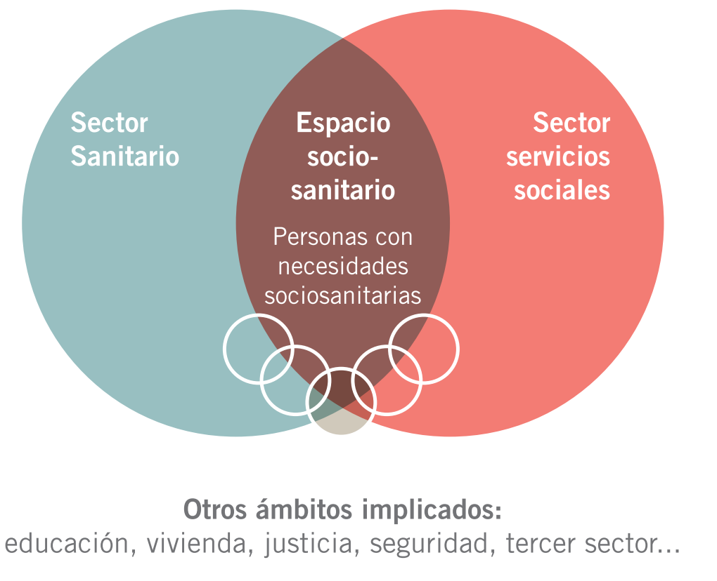
Todos los actores que intervienen en el espacio sociosanitario reconocen su complejidad competencial, normativa, programática, asistencial y, por ende, relacional. En gran medida, dicha complejidad ha determinado el modelo de coordinación por el que se ha optado en Euskadi. Este modelo de coordinación ha permitido a las diferentes instituciones vascas construir respuestas integradas y en equidad a las personas usuarias de la atención sociosanitaria, constatando que hay espacio para la mejora y así poder evitar situaciones en las que la atención pueda ser fragmentada o desigual.
Este recorrido histórico de la coordinación sociosanitaria en Euskadi sustenta la propuesta estratégica que presentamos. Nuestro modelo reconoce que los sectores de salud y de servicios sociales se organizan de manera separada y propia, y cada uno cuenta con sus estructuras, culturas, y sistemas relacionales propios. Por tanto, el espacio sociosanitario se define en función de la persona con necesidades sociosanitarias, que es única e indivisible.
Por ello, es también preciso dotar al espacio sociosanitario de un estatus propio, de instrumentos de trabajo y acciones propias. Estos aspectos son los abordados en las líneas estratégicas que se presentan a continuación. Igualmente, permiten avanzar en la claridad conceptual alrededor de la atención sociosanitaria y pretenden contribuir a definir y delimitar qué son necesidades sociosanitarias y qué no lo son, qué es atención sociosanitaria y qué no lo es.
De este modo, estaremos promoviendo un cambio de paradigma asistencial hacia una visión integral de la persona, que tome en cuenta no sólo su situación biomédica completa, sino también su situación social y funcional. A este respecto, la OMS nos recuerda que la salud es un constructo biopsicosocial. Estas líneas estratégicas están basadas en esta perspectiva y son coherentes con otros instrumentos de planificación estratégica de Euskadi como el
- Plan de Salud 2013-2020
- Las Líneas Estratégicas y Planes de Acción 2013-2016 de Osakidetza
- Las Líneas Estratégicas del Departamento de Salud
En los que la salud es abordada de una manera global, integral y respetuosa con la singularidad de cada persona.
En este sentido, es necesario subrayar que hablamos de personas, y no sólo de pacientes. Cada persona, de acuerdo a su perfil de necesidades sanitarias, sociales o sociosanitarias necesita una respuesta organizada, eficiente, equitativa y sostenible.
En los siguientes apartados se exponen los conceptos de que definen el ámbito objetivo y subjetivo de las líneas estratégicas sociosanitarias.
Más allá de la sanidad, se propone trabajar sobre una visión amplia de lo que determina la salud de los ciudadanos y, por tanto, de su bienestar. Se amplía la visión del modelo biomédico, centrado en los factores genéticos y biológicos individuales, a los determinantes sociales de la salud.
La visión global de la salud exige un trabajo coordinado y transversal del sistema sanitario con el resto de administraciones y agentes sociales. La salud es parte de todas las políticas.
Líneas Estratégicas y Planes de Acción 2013-2016 de Osakidetza y Líneas Estratégicas del Departamento de Salud para 2013-2016
Finalmente, la asimetría entre ambos sectores de salud y sociales otro de los elementos centrales en la coordinación de la atención sociosanitaria.
Los recientes desarrollos sustanciales en la atención a la dependencia y promoción a la autonomía, y en la atención a la cronicidad, indican que ambos sectores evolucionan y maduran, y que la gran calidad de los y las profesionales de cada uno de ellos permite y facilita el trabajo de coordinación en la mencionada situación de asimetría.

1.2 Personas con Necesidades Sociosanitarias
Hay una serie de factores que definen el ámbito subjetivo del espacio sociosanitario: principalmente, la cronicidad, la vejez, la dependencia y el riesgo de exclusión.
Enumerar los colectivos objeto de la atención sociosanitaria es tentador, en cuanto que ayuda a entender de qué tipo de personas estamos hablando; pero, en cualquier caso, hay que tener en cuenta que los listados pueden delimitar y que quienes no figuran, parece que no existen.
El siguiente esquema recoge los principales supuestos que configuran los colectivos diana o personas con necesidades sociosanitarias para las que se prevé una acción estratégica en el presente documento.
Las personas son, por tanto, el eje central de las actuaciones del espacio sociosanitario, y todo ello con base en los principios de universalidad, solidaridad, equidad, calidad y participación.
El modelo de atención sociosanitaria coordinada y centrado en la persona pasa por superar el actual paradigma de la fragmentación y aspira a un marco de atención sociosanitaria en el que predominen los siguientes elementos emergentes:

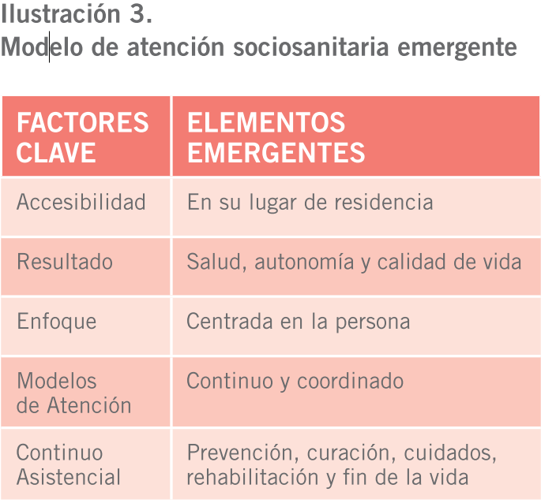

Colectivos Diana de las Líneas Estratégicas Sociosanitarias.
- Nin@s con necesidades especiales
- Discapacidady/o Dependencia
- Trastorno Mental
- Riesgo de Exclusión y Desprotección
- Otros Colectivos

1.3 Sistema Relacional Complejo
La apuesta por la coordinación implica un cambio de paradigma: de la planificación y provisión fragmentada a la organización coordinada de servicios que dan respuesta a las necesidades de la ciudadanía.
Por una parte existe una complejidad de agentes que intervienen en la planificación y atención sociosanitaria tanto salud y servicios sociales que intervienen directamente, como otros sectores (vivienda, justicia, educación, seguridad, etc). De ahí que sea necesario trabajar con un enfoque intersectorial, de salud y bienestar en todas las políticas, que reconozca igualmente a la participación de otros (tercer sector; asociaciones de personas usuarias, pacientes, ciudadanos/as o familiares; empresas proveedoras, etc.).
Esta complejidad requiere la existencia de mecanismos de coordinación en todos los niveles de la administración, que se pueden abordar desde distintas perspectivas:
1º Amplitud Relacional
Desde el punto de vista de la amplitud, se distinguen dos posibles casos.
a) Relación horizontal, tiene lugar cuando organizaciones o unidades similares se coordinan al mismo nivel; es el caso de dos hospitales, dos residencias, o dos departamentos de compra.
b) Relación vertical cuando organizaciones o unidades de diferente nivel asistencial se coordinan (por ejemplo, de integración entre la atención hospitalaria y la atención primaria sociosanitaria).Y todo ello puede darse dentro de un mismo
Profundidad Relacional
Las iniciativas en el ámbito de la relación entre sectores pueden diferenciarse en función del grado de profundidad que alcancen.
- Menor grado de profundidad se asociaría a la modalidad que podemos denominar “Cooperación”, y que implica el trabajo conjunto por parte de profesionales proveedores de cuidados de forma ad-hoc, sin ningún marco que lo ampare o regule. Por su parte, la “Coordinación” supondría un marco inter organizacional estructurado que permitiría la definición de mecanismos para facilitar la comunicación, la información compartida y la colaboración, mientras que la financiación y las responsabilidades se mantendrían independientes por parte de las organizaciones implicadas.
- Mayor grado de profundidad se correspondería con la “Integración total”, que implicaría la creación de una nueva entidad que consolidaría responsabilidad, recursos y financiación en una única organización o sistema que se responsabilizaría del continuum de cuidados para las personas.
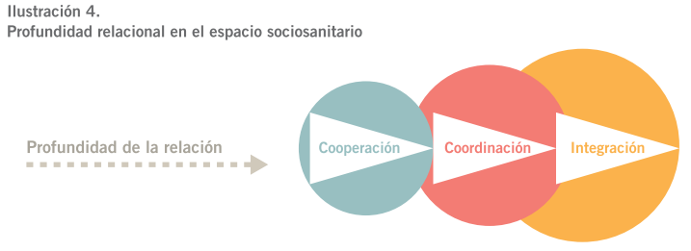
3º Perspectiva Longitudinal
Tiene en cuenta las distintas fases del itinerario asistencial de la persona en su relación con el espacio sociosanitario a lo largo de su vida.
El continuum de cuidados hace referencia a la integración de los cuidados (no de las estructuras) en la que se mantiene un registro y planificación de la atención, servicios y cuidados que requiere cada persona en los diferentes roles que puede asumir (paciente, usuario, residente, etc.) a través de los todos los niveles o tramos de atención que componen los sistemas del ámbito sociosanitario.
En este sentido, más allá de la tradicional tarea de curar y cuidar que han tenido tanto la atención sanitaria como la de servicios sociales, se hace énfasis en la necesidad de reforzar las tareas de prevenir y rehabilitar.
Con ello, se amplía longitudinalmente la perspectiva de trabajo que la coordinación sociosanitaria asume, y puede asumir, en nuestro país.
Necesidad de coordinación a distintos niveles
La puesta en marcha de unas líneas estratégicas sociosanitarias requiere habilitar los mecanismos de coordinación necesarios en los diferentes niveles de la gestión, la atención, la administración y su relación con la ciudadanía. La atención sociosanitaria debe estar coordinada en los niveles macro, meso y micro.
El nivel macro abarca las fórmulas de coordinación en lo relativo al diseño de las políticas públicas de atención, su regulación normativa, la planificación de las redes de servicios, a nivel estatal, regional, o local, y la financiación.
Nivel Meso las fórmulas de coordinación en el ámbito de la gestión operativa de unidades o servicios de atención; en las formas de organizar la prestación de los servicios.
Nivel Micro, se refiere a la coordinación de la atención prestada a la persona (Reed et al., 2005).
Las líneas estratégicas sociosanitarias incorporan esta perspectiva y refuerzan el planteamiento estratégico del modelo de coordinación y no de integración de sectores. Esto no es óbice para avanzar, cuando sea necesario, hacia una prestación integrada de la atención sociosanitaria.
El abordaje, por tanto, consiste en trabajar coordinadamente en todos los niveles de actuación, desde la gobernanza hasta la asistencia, allí donde se encuentre el individuo que requiere asistencia sociosanitaria.
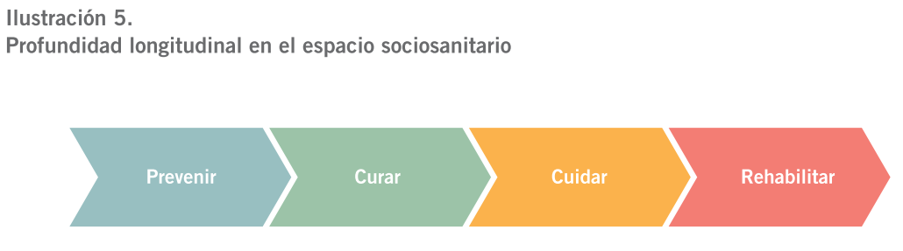
1.4 Contexto Actual
Las necesidades sociosanitarias de las personas están aumentando debido a procesos sociodemográficos (envejecimiento poblacional, aumento de las enfermedades crónicas), a grandes cambios sociales y culturales (modificación de las estructuras y organización de las familias, cambios en la organización social del cuidado…) y a importantes avances sociales y normativos (, la desestigmatización y reconocimiento de derechos a las personas con discapacidad y/o dependencia).
“…con demasiada frecuencia se comete el error de pensar que de la integración en el nivel estratégico la existencia de un plan, de estructuras ad hoc y de financiación se deriva automáticamente la integración en el nivel micro, y no es así.”
Ararteko (2007). Atención sociosanitaria: Una aproximación al marco conceptual y a los avances internacionales. Informe extraordinario de la institución del Ararteko al Parlamento Vasco. Vitoria-Gasteiz.

Cada vez con mayor frecuencia, estos procesos se interrelacionan a lo largo de la vida de las personas y, por lo tanto, las políticas públicas deben responder de manera cada vez más innovadora y responsable a estos desafíos sociales para construir el mayor bienestar individual y social posible. Además, en el momento actual, los efectos de la crisis económica sobre las diferentes estructuras sociales (familias, organizaciones, instituciones), y la limitación de recursos disponibles para hacer frente a sus efectos negativos o perjudiciales, hacen que tenga aún más sentido buscar respuestas sistémicas y coordinadas a desafíos como el aumento de las necesidades sociosanitarias.
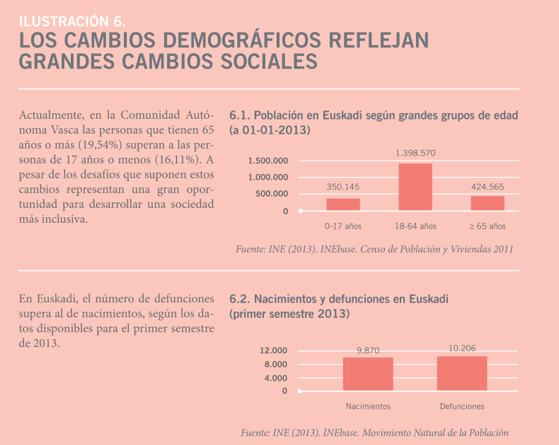
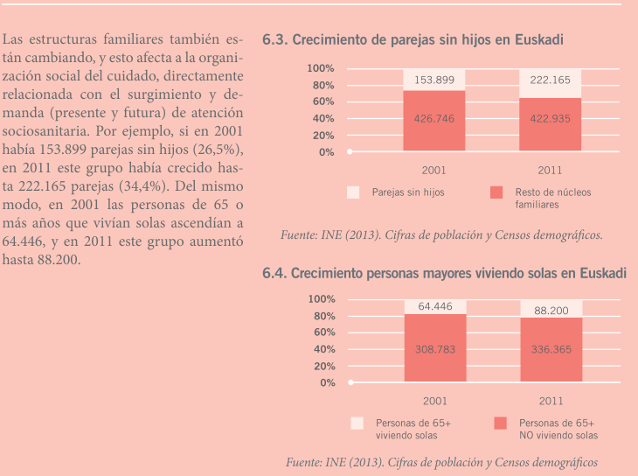

La atención sociosanitaria está estrechamente ligada a la forma de organizar el cuidado en la sociedad. Actualmente, la llamada crisis de los cuidados pone en evidencia la interdependencia que hay entre las dinámicas individuales y familiares (en las que mujeres y hombres ejercen diferentes y desiguales roles de cuidado) y las dinámicas institucionales que prestan atención sociosanitaria a las personas que requieren cuidados especializados. Las familias están cambiando y también los proyectos de vida individuales. Sin embargo, el crecimiento de familias más pequeñas (a veces unipersonales, a veces de parejas sin hijos) o del número de personas mayores (generalmente con mayor necesidad de atención sociosanitaria) es una realidad a la que se debe responder adecuadamente.
La atención a la dependencia, uno de los pilares del Estado de Bienestar, requiere la coordinación entre el sector sanitario y servicios sociales. El incremento de personas reconocidas como dependientes debe entenderse como una mejora de los mecanismos de identificación de estas situaciones y como un avance en los derechos que tienen todas las personas por el solo hecho de serlo. En Euskadi 84.944 personas (el 3,87% de la población de la C.A.) han realizado una solicitud para su valoración como personas dependientes. Prácticamente la totalidad (97%) de las solicitudes han sido dictaminadas; de estas tienen derecho a una prestación un total de 46.529 personas, de las que 41.174 la están recibiendo o la han recibido. La mayoría de estas prestaciones corresponden a la prestación económica para cuidados familiares (24.306), seguidas a gran distancia de las ayudas para atención residencial (10.115). De manera general, el ratio de prestaciones es de 1.18 prestaciones por persona. La mayoría de las personas (tanto las solicitantes como las que ya cuentan con dictamen positivo) son mujeres y tienen gran peso entre los mayores de 55 años, aunque hay personas de todas las edades en situación de dependencia. Muchas de estas personas son cuidadas en sus viviendas, y muchas forman parte de algunos de los colectivos diana de las líneas estratégicas sociosanitarias que más adelante se presentan.
Junto con las situaciones de dependencia, otro de los factores fundamentales que incide en la necesidad de una atención sociosanitaria coordinada es el incremento de las enfermedades crónicas en los diferentes grupos de población.
La prevalencia de enfermedades crónicas aumenta con la edad, pero está presente en todos los grupos de edad de la población, sobre todo a partir de los 45 años y en grupos con mayor índice de privación. La gestión y atención a la cronicidad es objetivo estratégico de las políticas de salud y de servicios sociales de Euskadi. Por ello, la interrelación entre cronicidad y coordinación de la atención sociosanitaria es evidente y está suponiendo grandes esfuerzos de trabajo conjunto por parte de las diferentes instituciones y administraciones vascas.
Es sabido que la exclusión social y la privación son determinantes para que condiciones negativas de salud o situaciones de dependencia sean más frecuentes en unos grupos de población que en otros. La OMS apuesta por trabajar en las causas de las causas, es decir, sobre aquellos de-terminantes que están fuera del sistema sanitario.
En este sentido, la investigación científica más reciente ha confirmado que la crisis económica iniciada en 2008 está teniendo un fuerte impacto en el aumento del riesgo de pobreza, de las situaciones de exclusión social y empeoramiento de la calidad de vida de las personas (Eurofound, 2012; Gobierno Vasco, 2012). Estos factores influyen en la demanda de atención sociosanitaria.
Por ello, las líneas estratégicas para la coordinación de la atención sociosanitaria vasca también toman en cuenta esta perspectiva y prestan especial atención a los grupos de población que sufren situaciones de exclusión social o desprotección.
En los apartados siguientes se explican en detalle las acciones relacionadas con colectivos que se encuentran en dichas situaciones.
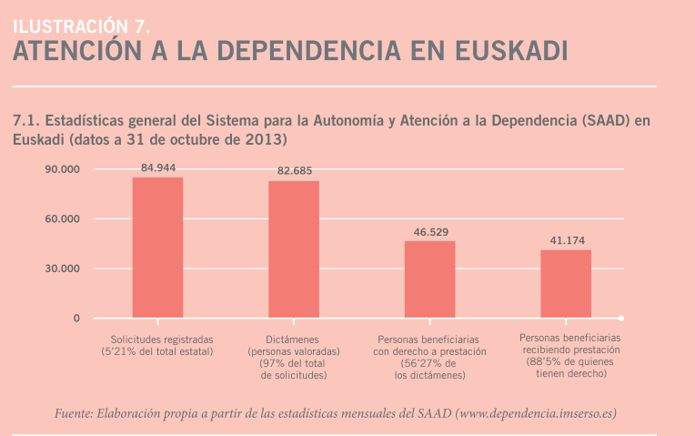
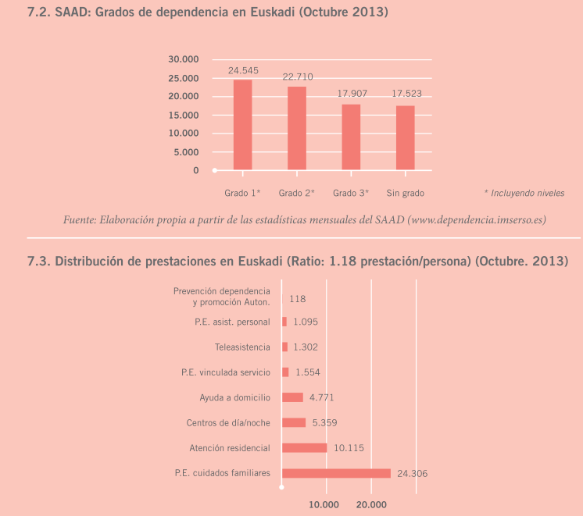

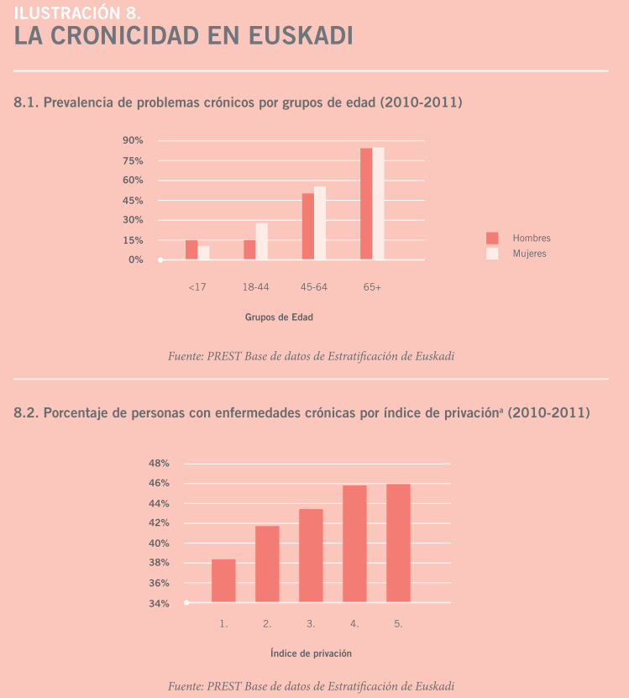
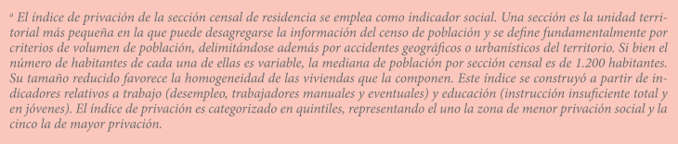

1.5 Documentos de Referencia
Plan Sociosanitario de Euskadi. Informe de situación de partida. Octubre 2001.
Impulsado por los Dptos de Justicia, Trabajo y Seguridad Social y de Sanidad del Gobierno Vasco, identificó las limitaciones y los déficit del modelo sociosanitario vigente en aquel entonces de cara a la elaboración de un Plan.
Se estableció un grupo de trabajo interinstitucional con presencia de técnicos y responsables de los mencionados dptos del Gobierno Vasco y de las tres Diputaciones.
Plan estructurado por colectivos que no llegó a aplicarse, si bien algunas de sus consideraciones respecto al modelo sociosanitario fueron recogidas en el Plan Estratégico de 2005.
Es un primer intento de planificación del espacio sociosanitario desde el nivel autonómico que, si bien no llegó a consolidarse, un precedente para el Plan Estratégico vigente, y adelanta algunos de sus elementos básicos.
Plan Estratégico para el Desarrollo de la atención sociosanitaria en el País Vasco
2005-2008.
Define y consolida los principales elementos conceptuales y rasgos que constituyen el modelo de atención sociosanitaria de Euskadi, a través de la definición de estrategias estrictamente cualitativas. Establece un diagnóstico de la situación, concreta áreas de mejora, objetivos estratégicos, un plan de acción e indicadores de seguimiento.
Catálogo de servicios sanitarios y de servicios sociales aplicados en el ámbito sociosanitario en Euskadi. mayo 2006.
Elaborado por un grupo de trabajo interinstitucional, el catálogo detalla un listado de servicios sociales y sanitarios presentes en al menos uno de los tres territorios de Euskadi. Se presenta como la base para la definición de una carta o cartera de servicios y prestaciones sociosanitarias. El informe detalla los colectivos necesitados de atención sociosanitaria y el catálogo de servicios sanitarios y sociales existentes en el ámbito sociosanitario en Euskadi, y describe el contenido de cada uno de ellos.
Documento marco para elaboración de las Directrices de atención sociosanitaria en Euskadi. febrero de 2011.
Aprobado con amplio consenso por todas las instituciones representadas en el Consejo Vasco de Atención Sociosanitaria. Documento vinculante que pretende, más allá de una coordinación entre instituciones, una sinergia como resultado de la acción simultánea de todos los agentes. Es el referente principal para la elaboración del futuro plan estratégico y el desarrollo de los planes operativos sociosanitarios en cada Territorio.
2. Propuesta Estratégica
2.1. Principios Estratégicos, Valores, Misión y Visión.
Tal y como se ha mencionado en la introducción, existen definiciones prácticas y suficientes como la recogida en la Ley 12/2008, de 5 de diciembre, de Servicios Sociales, que perfectamente pueden servir como referencia común.
Sin embargo las líneas generales para esta legislatura expresadas en el Parlamento Vasco por los consejeros de Empleo y Políticas Sociales y de Salud, apuntan a una definición más completa e inclusiva. Así, se define al ciudadano como agente activo, y es la salud el lugar de encuentro que articula “el compromiso de todas las personas y poderes públicos en Euskadi”. Así mismo, se hace referencia a los valores que sustentan la acción estratégica y política, el principio de la igual dignidad de las personas: “Todas las personas por el hecho de serlo tienen una dignidad y no tienen precio; todas las personas en tanto personas merecen idéntica consideración y respeto”.(Juan María Aburto, Consejero de Empleo y Políticas Sociales).
El principio universal de la igual dignidad se concreta en los siguientes principios materiales que debe respetar cualquier intervención individual o comunitaria que pretende mejorar la calidad de vida de ciudadanas y ciudadanos:
Misión
El dotar a la misión del Consejo Vasco de Atención sociosanitaria de unos valores transversales a su espíritu y estrategia nos lleva a una definición más amplia formulada como:
El desarrollo de un modelo de Atención Socio-sanitaria efectivo, coordinado y sostenible que, centrado en la persona como protagonista de su proyecto vital, dé respuesta al compromiso de los poderes públicos de públicos de Euskadi.
Visión
En una línea pragmática, y como desarrollo de la declaración de la Misión, la Visión podría definirse como:
La aspiración a crear un marco normativo y operativo que permita una interlocución institucional fluida y basada en unos criterios de consenso y mutua confianza.
Los ámbitos de actuación de la misión y visión trascienden a las instituciones representadas en el Consejo Vasco de Atención sociosanitaria y, de forma inclusiva, definen una relación que también debe abarcar a otras instancias institucionales
(Departamentos de Educación, Justicia y Seguridad) así como a actores sociales representados por el tercer sector, como aliados y socios imprescindibles en la definición y construcción del modelo de atención sociosanitaria.
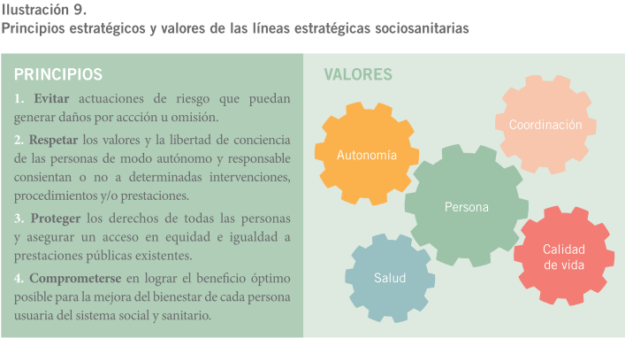

2.2. Enfoque Estratégico.
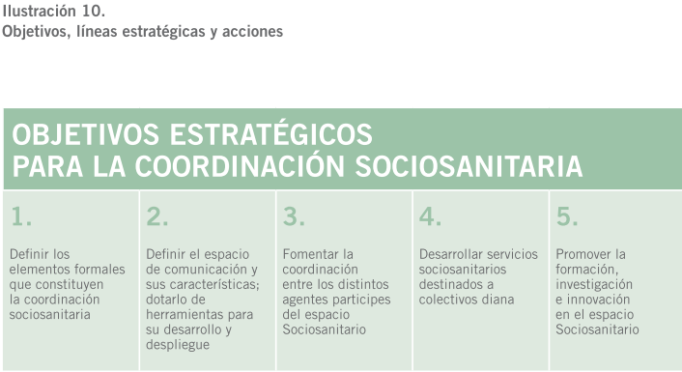
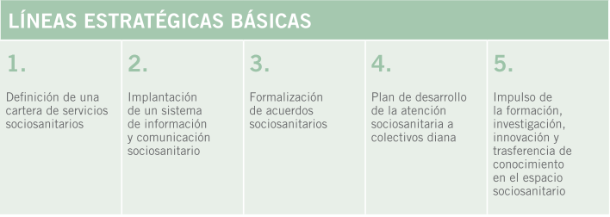
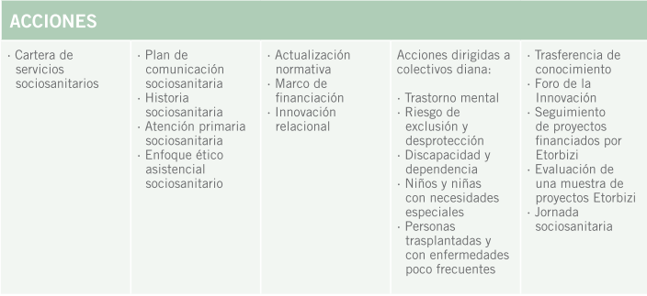

2.3. Líneas Estratégicas y Acciones
LEB 1.
Definición de una cartera de servicios sociosanitarios
La atención sociosanitaria se concreta en servicios sanitarios y sociales de una intensidad suficiente y simultáneos que es necesario definir, tal y como se faculta al Consejo Vasco de Atención Sociosanita-rio en el decreto de su constitución (artículo 4.c) y según establece la Ley 12/2008, de 5 de diciembre, de Servicios Sociales (artículo 46.4). La naturaleza de dicha cartera es compleja, ya que no supone la creación de un tercer sistema, sino la confluencia y coordinación en la actuación de ambos sistemas para procurar la atención integral que la persona requiere en un momento o situación concretos. Esta complejidad, unida a las particulares condiciones de prestación de servicios sociales y sanitarios, recomiendan la construcción de un marco jurídico, asistencial, económico y de gestión de la cartera coordinado y coherente para los tres Territorios Históricos, desde un perspectiva multisectorial y avalada por un grado elevado de consenso.
Además de su función ordenadora y clarificadora con respecto al acceso, diseño y provisión de las prestaciones sociosanitarias, debe también reorientar dichas prestaciones, de forma que garantice interterritorialmente una atención integral, accesible y equitativa que evite situaciones de discriminación de determinados colectivos o territorios.
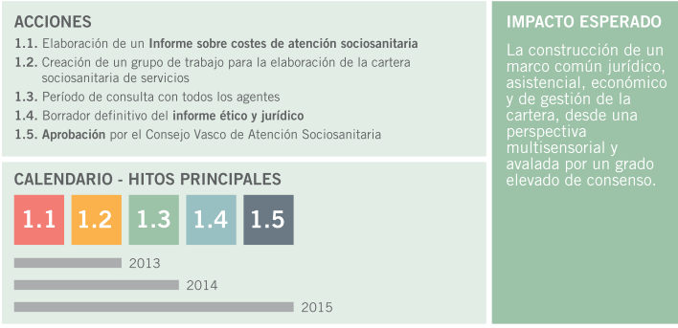

LEB 2.
Implantación de un sistema de información y comunicación sociosanitario
La fragmentación de la información, ubicada frecuentemente en espacios inconexos inter, e incluso, intrainstitucionalmente, frecuentemente deriva en dificultades en la accesibilidad, prestación equitativa y continuidad de cuidados para las personas que circulan por el espacio sociosanitario.
El desarrollo de sistemas que permitan la intercomunicación de los equipos sociosanitarios y que hagan circular la información contribuirá a una atención sociosanitaria de calidad.
2.0. Documento de difusión de las líneas estratégicas sociosanitarias
La elaboración y difusión de este documento permitirá dar a conocer tanto a las instituciones como a la ciudadanía el acuerdo estratégico acordado por el Consejo Vasco de Coordinación Sociosanitaria el 3 de julio de 2013.
2.1. Plan de comunicación sociosanitario
La atención sociosanitaria se organiza en torno a una red descentralizada de numerosos actores, habitualmente con distintas dependencias institucionales, operativas y tecnológicas. El plan de comunicación sociosanitario detallará el mapa de la red y diseñará los procesos de comunicación en función de los recursos disponibles y sus relaciones interfuncionales, establecerá los canales formales del proceso en base a protocolos de comunicación y trazará una estructura de arbitraje para los procesos complejos o conflictivos.
La base para todo ello serán un consenso previo y vinculante que delimite las obligaciones y capacidades de los agentes profesionales, y una clarificación y protocolización de los aspectos referentes al derecho a la intimidad, privacidad y confidencialidad de las personas usuarias.
El desarrollo del Plan de comunicación comprende estos aspectos:
2.1.1. Elaboración del mapa de recursos y procedimientos.
2.1.2. Redacción del plan de comunicación sociosanitario.
2.1.3. Despliegue del plan de comunicación.
2.1.4. Evaluación del plan de comunicación.
2.2. Historia Sociosanitaria
La información que se produce en el ámbito sociosanitario es abundante y variada y surge de dos fuentes radicalmente distintas:
• La sanitaria, con unos criterios normati-vos, organizativos y tecnológicos definidos
y estables.
• La social, con mucha más variabilidad en su contenido y registro, en ausencia de una plataforma tecnológica unificada.
Así mismo, no hay instrumentos de interoperabilidad estandarizados que alimenten los sistemas con un lenguaje común que sirva de nexo entre las necesidades de ambos sectores.
Se plantea la elaboración de una historia sociosanitaria que incorpore instrumentos útiles y comunes, que hagan trasparente la información en ambos sistemas, que permitan la planificación de la atención sociosanitaria y el acceso equitativo a todos los recursos, definiendo las rutas desde cualquier nivel de acceso. Incluirían, igualmente, aspectos relevantes relativos al derecho a la autonomía de las personas con dependencia o discapacidad, tales como nivel de autonomía, valores significativos, situación de tutela o desprotección. La historia sociosanitaria contará con una tecnología de intercomunicación que, respetando los criterios de confidencialidad y trazabilidad, permita a los agentes profesionales una gestión unifi-cada de la información sociosanitaria.
El desarrollo de la historia sociosanitaria (HSS) comprende:
2.2.1. Aprobación del modelo de implantación de la HSS.
2.2.2. Despliegue de la implantación mediante proyecto piloto.
2.2.3. Evaluación del proyecto piloto.
2.3. Desarrollo de la Atención Primaria Sociosanitaria
El domicilio, entendido en un sentido amplio, como el lugar donde viven las personas, ya sea en medio residencial, familiar o individual, es el espacio en el que los agentes profesionales sociosanitarios deben interactuar con las personas para dar respuestas contingentes, individualizadas y adecuadas a sus necesidades.
El acercamiento al domicilio y el conocimiento sobre el terreno de esas necesidades debe ser real y coordinado, abordado con la metodología de gestión de caso.
La atención primaria sociosanitaria aportaría esa estructura de contacto y acercamiento con la participación coordinada multidisciplinar y multisectorial de agentes profesionales sociosanitarios.
El desarrollo de la atención primaria sociosanitaria (APSS) comprende:
2.3.1. Desarrollo de un modelo de gestión asistencial sociosanitaria centrado en la persona y en su residencia.
2.3.2. Inicio de un proyecto piloto de implantación de los equipos de atención sociosanitaria en cada Territorio Histórico.
2.3.3. Evaluación del proyecto piloto.
2.3.4. Despliegue de los equipos de atención primaria sociosanitaria en Euskadi.
2.4. Desarrollo del enfoque ético-asistencial en el ámbito sociosanitario
Podemos hablar de asistencia de calidad cuando promueve la calidad de vida de las personas. En la atención sociosanitaria actuamos sobre aspectos fundamentales para el vivir propiamente humano como son: la salud, la intimidad, la corporalidad, el desarrollo y la seguridad emocional, la interacción, integración e incorporación social, los niveles de protección, la responsabilidad personal, el control de las adversidades y dificultades y tantos otros que configuran una vida de calidad.
Que dichas actuaciones, además de cumplir con los requisitos de integralidad, personalización y continuidad, sean correctas desde el punto de vista técnico y ético, es una obligación de los y las profesionales y las instituciones implicadas, ya que de ello depende el respeto de la dignidad y derechos de la ciudadanía.
Existen otros instrumentos y recursos eficaces para apoyar ese desarrollo de la ética en el ámbito sociosanitario: la consolidación y coordinación entre algunos que ya existen tanto en el ámbito de la salud como en el de servicios sociales como los comités de ética asistencial, o el mayor desarrollo de los documentos de voluntades anticipadas y su integración con los de directrices previas previstas en servicios sociales.

El desarrollo del enfoque ético-asistencial en el ámbito sociosanitario comprende:
2.4.1. Coordinación entre los diversos comités y comisiones de ética asistencial.
2.4.2. Coordinación entre los registros de directrices previas en el ámbito sociosanitario y el registro de voluntades anticipadas. Análisis de las posibilidades de unificación de ambos registros y creación de plataformas de interoperabilidad.
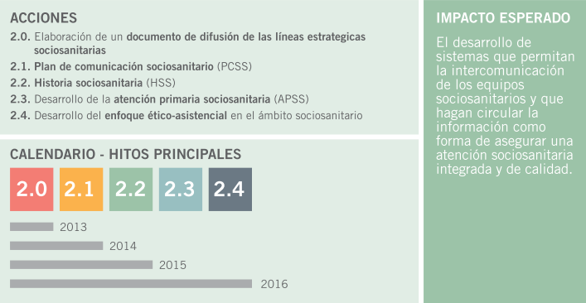

LEB 3.
Formalización de acuerdos sociosanitarios entre sectores
El nivel operativo de la acción sociosanitaria se basa en un consenso institucional que se formaliza a través de convenios y acuerdos sociosanitarios.
Además de los sectores representados en el Consejo Vasco de Atención sociosanitaria, existen otras instancias ya mencionadas, algunas institucionales (Departamentos de Educación, de Justicia y de Seguridad) y otras, como el tercer sector, con una estructura descentralizada pero ambas representan una fuerza social e institucional clave para entender y trabajar en el espacio sociosanitario y deben ser incorporadas como socios y aliados preferentes en la estructuración de dicho espacio.

Se plantea, así mismo, el nivel territorial como fundamentalmente operativo y con un nivel de empoderamiento suficiente como para llevar a cabo los proyectos y suscribir los convenios y acuerdos que se necesiten en función de las necesidades e idiosincrasia territorial, siempre bajo el impulso de las líneas estratégicas del Consejo Vasco de Atención Sociosanitaria y alineadas con las mismas con un criterio de comparabilidad en el esfuerzo económico público en implantación y puesta en marcha progresiva de recursos y procedimientos orientada por los valores de equidad y accesibilidad para toda la ciudadanía de Euskadi.
Para desarrollar dichas acciones se precisan:
3.2.1. Desarrollo del reglamento del Consejo Vasco de Atención Sociosanitaria, que contemple la creación y funciones de las comisiones sociosanitarias territoriales.
3.2.2. Elaboración de planes operativos territoriales.
3.2.1. Inicio de proyectos pilotos en cada Territorio Histórico, en áreas de fuerte consenso (p. ej., en lo relativo a material sanitario o farmacia).
3.3.2. Evaluación de los proyectos piloto.
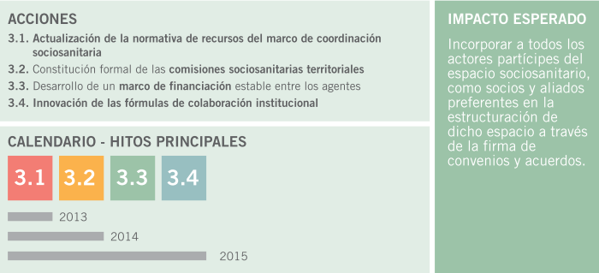

LEB 4.
Plan de desarrollo de la atención sociosanitaria en colectivos diana
La atención sociosanitaria está constituida por una serie de prestaciones que se incorporan a nuestra sociedad como un elemento más del estado de bienestar y con una orientación universal, redistributiva y solidaria. Toda la ciudadanía vasca puede ser perceptora y beneficiaria de dicha atención y prestaciones, caracteriza das por su transversalidad y la atención centrada en la persona, lo cual, independientemente de la mayor o menor vulnerabilidad de ciertos colectivos, implica en cierta manera superar esa fragmentación.
Sin embargo, hay colectivos dentro de nuestra sociedad que, por sus circunstancias (individuales o sistémicas; sociales o sanitarias), serán objeto de un mayor enfoque y presencia en las previsiones de la atención sociosanitaria. Estos colectivos, algunos de ellos definidos por la existencia de dificultades concretas y generadoras de desigualdad, van a necesitar intervenciones intensivas para el desarrollo de recursos y procedimientos que respondan a sus necesidades y que los resitúen en equidad con el resto de la sociedad.
4.1. Atención a las personas con trastornos mentales
Las enfermedades psiquiátricas y las personas que las padecen presentan una serie de peculiaridades específicas dentro de la habitual dialéctica salud/enfermedad. En primer lugar, la existencia de un estigma social, entendido como aquellos aprioris-mos individuales y sociales que derivan en una discriminación efectiva y afectiva de las personas con trastornos mentales, y que sitúa a las enfermedades psiquiátricas en la equivoca cercanía de las “enfermedades morales”. Esta situación se ha sustanciado históricamente en dispositivos específicos de tratamiento y alejamiento (hospitales psiquiátricos o manicomios) y en una cultura social temerosa y excluyente respecto a dicho colectivo. En el momento actual, aunque ha habido un esfuerzo importante de normalización, la presencia del estigma sigue siendo un factor decisivo en la toma de decisiones en el ámbito de la salud mental y de la sanidad.
Por otra parte, los trastornos mentales graves (TMG) tienen un curso habitualmente crónico, que desarrolla un nivel de discapacidad funcional importante y que requiere recursos y dis-positivos específicos que justifican un enfoque individualizado y exhaustivo.
En la misma línea de estigma, cronicidad y especificidad, los trastornos adictivos, como trastornos mentales que son, comparten esta problemática ubicada plenamente en el común de las necesidades sociosanitarias propias de la salud mental.
En Euskadi contamos con una estrategia de salud mental que describe y propone las acciones que tienen que ver con el desarrollo de la atención sociosanitaria y la coordinación inter e intrainstitucional en nuestra comunidad. El desarrollo de la atención a personas con trastornos mentales pasa por la consecución de las siguientes acciones:
4.1.1. Elaboración de un mapa territorial por TT.HH. sobre la prestación de servicios sociosanitarios en el ámbito de la salud mental.
4.1.2. Elevar al Consejo Vasco de Atención Sociosanitaria una propuesta para la homogenización de prestaciones establecidas en la estrategia de salud mental de Euskadi y el modelo comunitario.
4.1.3. Seguir avanzando en la externalización de pacientes psiquiátricos de larga data a estructuras residenciales normalizadas.
4.1.4. Desarrollo de tratamientos para colectivos específicos, como el de personas con Trastorno mental grave y discapacidad intelectual.
4.2. Atención a Personas en Riesgo de Exclusión y Desprotección
La exclusión social se entiende como un proceso social de pérdida de integración que incluye no sólo la falta de ingresos y el alejamiento del mercado de trabajo, sino también un debilitamiento de los lazos sociales, un descenso de la participación social y, por tanto, una pérdida de derechos sociales.
Las personas se encuentran en situación de exclusión social cuando sus condiciones de vida y convivencia se están viendo afectadas por múltiples déficits y carencias que persisten y se acumulan en el tiempo.
En muchas ocasiones, las situaciones de exclusión social van asociadas a desprotección. Pero ésta remite básicamente a situaciones de especial vulnerabilidad, por exclusión, dependencia, discapacidad, etc.
Es preciso, por tanto, tener identificadas estas situaciones en las que las personas están en riesgo de que no sean respetados sus derechos más fundamentales.
Está previsto llevar a cabo las siguientes acciones:
4.2.1. Realización de un informe sobre la identificación y solución de los problemas que pueden impedir el acceso de las personas en situación o riesgo de exclusión social a los recursos sanitarios y sociales. Para ello se creará un grupo de trabajo multidisciplinar.
4.2.2. Diseño de protocolos de intervención sociosanitaria en exclusión que incluyan un mapa de recursos, con la identificación de personas referentes y responsables de las diferentes actuaciones.
4.2.2.1. Elaboración de protocolos y despliegue de pilotos en cada Territorio Histórico.
4.2.2.2. Evaluación formal de dichos proyectos piloto.
4.2.3. Refuerzo de los servicios de apoyo socioeducativo en la atención a personas en riesgo o situación de exclusión social.
4.2.4. Fortalecimiento de servicios de apoyo de atención a personas con patologías crónicas que requieran control y carecen de domicilio.
4.2.5. Dimensionamiento de la necesidad de dispositivos sociosanitarios de bajo nivel de exigencia para personas con niveles bajos de socialización.
4.2.6. Dimensionamiento de la necesidad de programas de apoyo a la red de protección infantil garantizando la continuidad de atención sociosanitaria.
4.2.7. Prevención y actuación ante las situaciones de riesgo, desprotección o maltrato infantil.
4.2.7.1. Recopilación y evaluación de los protocolos existentes.
4.2.8. prevención y atención de las situaciones de negligencia en la atención, abandono y maltrato a personas dependientes.
4.2.8.1. Elaboración y validación de un Instrumento de detección de situaciones de maltrato en personas mayores y dependientes.
4.2.8.2. Implantación del instrumento de detección de situaciones de maltrato en personas mayores y dependientes. proyecto piloto por Territorio Histórico
4.2.8.3. La Evaluación de dichos proyectos piloto.
4.2.9. Prevención y actuación ante situaciones de riesgo, desprotección o maltrato ante situaciones de violencia de género.
4.2.9.1. Recopilación, seguimiento y evaluación de los protocolos existentes.
4.3. Atención a personas con discapacidad y/o en situación de dependencia
Las situaciones de discapacidad y dependencia son, sin duda, una contingencia que puede afectar al anhelo individual que cada persona tiene de realización personal y desarrollo humano integral. Pero también constituyen un reto colectivo que genera preocupación social en relación con la forma de organizar y dotar de recursos su abordaje, y que requiere grandes consensos políticos y sociales.
La dependencia es un proceso dinámico y cambiante. Es un fenómeno multidimensional, afectado por la interacción de factores físicos, emocionales, intelectuales, relacionales, sociales, jurídicos, económicos… Por ello, existe una gran diversidad y heterogeneidad dentro de la población en situación de dependencia y/o discapacidad: en cuanto a su edad, en cuanto a las causas de su situación, en cuanto a las capacidades que tienen limitadas o en cuanto a las necesidades de apoyo que presentan.
En la prestación de servicios en relación con la discapacidad y la dependencia debe potenciarse al máximo la autonomía de las personas, tanto en el sentido de conservación y desarrollo de capacidades como de máximo control posible sobre su propia vida. De forma equilibrada con la correspondiente prescripción técnica, debe facilitarse, en la medida de lo posible, la elección entre diferentes prestaciones y servicios, así como la oportunidad de integrar o articular esas prestaciones y servicios con criterios de continuidad y proximidad. Sería conveniente caminar hacia un modelo intersectorial auténticamente sociosanitario, tomando las decisiones clínicas correspondientes en coherencia con el proyecto de vida de las personas y los recursos sociales, evitando situaciones de abandono y/u obstinación terapéutica. El desarrollo de la atención a las personas con discapacidad y/o en situación de dependencia implica llevar a cabo las siguientes acciones:
4.3.1. Impulso de programas orientados a la promoción de la autonomía y prevención de las situaciones de dependencia.
4.3.1.1. Mejora de los procedimientos sociosanitarios en el manejo de los pacientes geriátricos y dependientes en las organizaciones sanitarias, para garantizar altas sin incremento de la dependencia.
4.3.1.1.1. Promoción de un programa conjunto de formación y sensibilización de personal sanitario y sociosanitario orientado al abordaje de las condiciones de la dependencia del paciente geriátrico.
4.3.1.1.2. Potenciación del tratamiento rehabilitador a nivel comunitario.
4.3.1.1.3. Atención a situaciones de necesidad de cuidados de ortogeriatría para prevenir la dependencia secundaria por fractura de cadera en personas mayor. Valorar los proyectos de cada territorio.
4.3.1.2. Revisión de los catálogos de prestaciones en material orto-protésico y ayudas técnicas, tanto del sistema de salud como de servicios sociales, para detectar vacíos y duplicidades, adaptándolos a las necesidades reales de las personas.
4.3.1.3. Integración funcional de las distintas plataformas telemáticas e informativas (BetiOn, Osarean, Telbil…) en el domicilio habitual de las personas con discapacidad y/o dependencia. proyecto piloto en cada Territorio.
4.3.2. Desarrollo de programas de formación y apoyo a las personas cuidadoras desde los diferentes niveles asistenciales.
4.3.2.1. Fomento de programas de formación para las personas de la red informal de apoyo.
4.3.2.2. Impulso de programas de formación a las personas cuidadoras de personas hospitalizadas que eviten el fracaso al alta.
4.3.3. Definición e implantación del modelo sociosanitario de atención psicogeriátrica a personas afectadas de demencia.
4.3.3.1. Definición del modelo sociosanitario de atención psicogeriátrica a personas afectadas de demencia.
4.3.3.2. Implantación del modelo sociosanitario de atención psicogeriátrica a personas afectadas de demencia. proyectos piloto en cada Territorio.
4.3.3.3. Evaluación de los proyectos piloto.
4.3.4. Consenso de un modelo sociosanitario de cuidados paliativos integral, ético
y multidisciplinar para las personas en situaciones de final de vida.
4.3.4.1. Definición y difusión de un modelo sociosanitario de cuidados paliativos a partir del mapa de recursos existente.
4.3.4.2. Sensibilización y formación en el modelo a profesionales del ámbito sociosanitario de diferentes niveles asistenciales que atienden a estas personas.
4.4. Atención a Niños y Niñas con Necesidades Especiales
El desarrollo infantil es un proceso dinámico muy complejo en el que, sobre una base genética determinada, interactúan múltiples factores biológicos, psicológicos y sociales. La naturaleza multifacética de los trastornos del desarrollo infantil requiere un abordaje interdisciplinar especializado y debidamente coordinado.
En Euskadi puede considerarse que en los servicios sanitarios, sociales y educativos -individualmente considerados-, se presta una atención razonablemente correcta. Pero en la coordinación interinstitucional, intersectorial e interprofesional hay mucho que mejorar, especialmente en el caso de los niños y niñas gran dependientes, así como en la dotación de recursos sociosanitarios adaptados para la atención a la infancia, sobre todo en las patologías de carácter congénito. Por ello el Consejo Vasco de Atención Sociosanitaria promovió una reflexión que concluyó con la aprobación del Modelo de Atención Temprana para el País Vasco, que ahora procede desarrollar.
Es importante no olvidar que dicho modelo trasciende la corresponsabilidad y colaboración de los servicios sanitarios y sociales y que es imprescindible, como así se recoge, la implicación del sistema educativo. La atención a niños y niñas con necesidades especiales pasa por:
4.4.1. Implantación y desarrollo de las previsiones del Decreto regulador de la red de atención temprana en Euskadi.
4.4.1.1. Evaluación del proceso de Atención Integrada a Niños y Niñas con Necesidades Espaciales (PAINNE).
4.4.1.2. Creación y consolidación de los Equipos de Valoración de Atención Temprana (EVAT).
4.4.1.3. Desarrollo de proyectos piloto en cada territorio.

4.5. Atención a otros Colectivos : personas trasplantadas y con enfermedades poco frecuentes
La especial atención a determinados colectivos puede venir predeterminada por la escasa visibilidad de los mismos debido a su escasa representación social o al estigma social asociado lo que lleva a una labor de representación casi individual frente a los poderes públicos.
Uno de los elementos de la misión del Consejo Vasco de Atención Sociosanitaria, que tiene como centro a la persona, es precisamente la sensibilidad hacia colectivos con representación escasa como el integrado por personas con las llamadas “enfermedades raras” (EE.RR.) también llamadas enfermedades poco frecuentes (EPF), que tienen problemas complejos y variados, un curso habitualmente crónico y una deriva sociosanitaria habitualmente no contemplada.
Esto supone llevar a cabo:
4.5.1. Elaboración de un mapa de recursos sociosanitarios disponibles para personas con enfermedades poco frecuentes.
4.5.1.1. Creación de un grupo de trabajo con participación de las asociaciones de afectados.
4.5.1.2. Elaboración del mapa de recursos sociosanitarios para personas con enfermedades poco frecuentes.
4.5.2. Inclusión del mapa de recursos en la historia clínica.
4.5.3. El impulso de la atención sociosanitaria a personas trasplantadas.
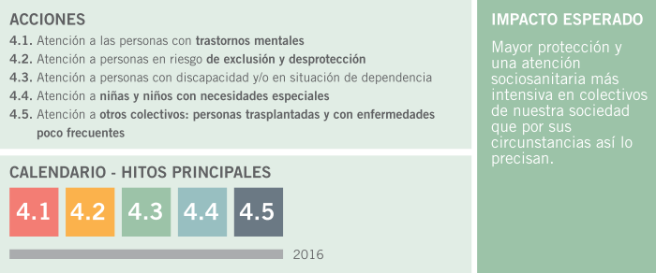
LEB 5.
Impulso de la formación, investigación, innovación y transferencia de conocimiento en el ámbito sociosanitario
El modelo de atención sociosanitaria no es una pauta cerrada y estática, ni conceptual, ni operativa, ni tecnológicamente.
Los cambios sociales y la creatividad de los agentes interactuantes producen constantemente soluciones locales a problemas concretos. La conversión de este conocimiento concreto en generalizado y sistémico exige la aplicación de metodologías de investigación, cuantitativa y cualitativa, que conviertan las experiencias en evidencias. El circuito propuesto se cierra con la implantación efectiva de las nuevas tecnologías y acciones en el proceso de transferencia de conocimiento.
Sobre la formación, investigación, innovación y transferencia de conocimiento se asienta el crecimiento y madurez del modelo de atención sociosanitario; y también la posibilidad de que los cambios culturales que determinan dicha acción sociosanitaria supongan un empeño común de ciudadanos e instituciones por construir una sociedad más justa y solidaria.
